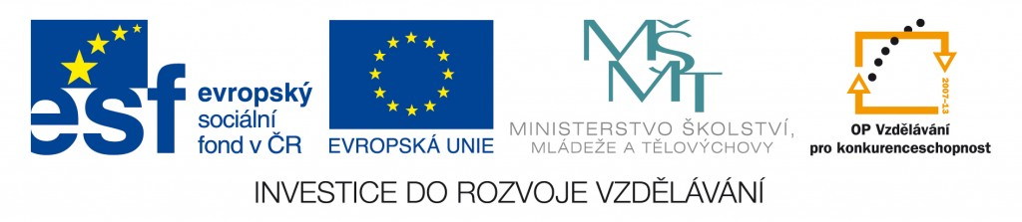

Střední průmyslová škola elektrotechnická a informačních technologií Brno

Číslo a název projektu: CZ.1.07/1.5.00/34.0521 – Investice do vzdělání nesou nejvyšší úrok
Autor: Mgr. Dana Jirků
Tematická sada: Nestandardní matematické úlohy a problémy pro učivo matematiky na SŠ
Téma: Stereometrie
Číslo materiálu: VY_42_INOVACE_02_32_JIDA
Anotace: Pracovní list slouží k zopakování či procvičení učiva stereometrie. Předpokládá se znalost vztahů pro výpočet povrchu, objemu a hmotnosti hranolu a objemu komolého kužele. Pracovní list je vhodný pro 4. ročník střední školy. Motivací pro řešení úkolů je úvodní tajenka, která skrývá dokončení vtipu. V závěru je pro učitele doplněno řešení.



Pracovní list - Stereometrie

Vtip:
1 | 2 | 3 | 4 | 5 | 6 | 7 | 8 | 9
Vyučující v hodině matematiky: „Koho to tady nebaví, ať
10 | 11 | 12 | 13
"
! ⁽¹⁾

Tajenku získáte řešením následujícího příkladu a podle instrukcí za příkladem.

Příklad:
Pan Martin se rozhodl, že vybuduje pro svého synka Pepíčka pískoviště, které bude ohrazeno deskami o výšce 30cm a tloušťce 2,5cm a na zahradě zabere obdélníkovou plochu o rozměrech 1,30m x 1,45m.
1. Po zhotovení ohrady pískoviště, než ji položí na zahradu, natře pan Martin všechny strany ohrady barvou. Nátěr provede dvakrát. Kolik plechovek barvy musí koupit, jestliže 1 plechovka obsahuje 0,6l barvy a 1l barvy je potřeba na natření plochy 10m² (výpočty zaokrouhlujte na celé dm²).
2. Pan Martin chce pískoviště zaplnit pískem do výšky 20cm. Na přivezení písku má k dispozici přívěs s nosností 600kg. Může všechen písek odvézt vozíkem najednou? Hustota písku je 1500kg/m³.
3. Do jaké výšky (zaokrouhlete na celé mm) bude na vozíku písek dosahovat, jestliže vnitřní rozměry vozíku jsou 1,7m x 1,1m x 0,3m a jestliže písek bude na vozíku rozhrnutý a jeho volný povrch bude zaujímat rovinu rovnoběžnou se dnem vozíku?
4. Pepíček má oblíbený kyblíček, kterým rád dělá „bábovky“. Kyblíček má tvar komolého kužele výšky 10cm, horní podstava má průměr 6cm a dolní podstava 10cm. Kolik „bábovek“ by Pepíček udělal svým kyblíčkem, kdyby vypotřeboval všechen písek z pískoviště (zaokrouhlete na celé číslo)?

5. Pepíčkova maminka se rozhodla, že synkovi ušije jednoduchý indiánský stan tvaru kolmého jehlanu s čtvercovou podstavou délky 1,0m. Stan bude vysoký 1,2m a bude bez podlážky. Kolik dm² látky bude potřebovat, jestliže na švy a otvírání musí připočítat 40 % povrchu stanu (zaokrouhlete na celé číslo)?
6. Tatínek ke stanu připraví 4 tyčky, které budou tvořit boční hrany jehlanu. Jak dlouhá bude každá tyčka (zaokrouhlete na celé cm)?

Písmena tajenky získáte z výsledků předchozího příkladu a z následující tabulky takto:
1. písmeno: povrch ohrady pískoviště v dm²
2. písmeno: velikost plochy v dm², na kterou vystačí 1 plechovka barvy
3. písmeno: stonásobek počtu plechovek potřebného na dva nátěry ohrady pískoviště
4. písmeno: objem písku v pískovišti
5. písmeno: hmotnost písku
6. písmeno: stonásobek počtu jízd auta s pískem
7. písmeno: výška písku v přívěsu v mm; zaokrouhlete na celé mm
8. písmeno: objem písku v jedné bábovičce v cm³; zaokrouhlete na celé cm³
9. písmeno: počet bábovek, které může Pepíček udělat
10. písmeno: povrch hotového stanu v dm²
11. písmeno: stejné, jako 1. písmeno
12. písmeno: množství potřebné látky v dm²
13. písmeno: délka jedné tyčky ke stanu v cm; zaokrouhlete na celé cm

Tabulka:
T | É | K | B | C | Í | E | Ž | O | L | Ú | D | P
100 | 121 | 139 | 148 | 163 | 187 | 200 | 225 | 260 | 300 | 321 | 350 | 351
A | Z | J | Ý | H | R | S | V | Ř | F | Š | Á | M
364 | 400 | 423 | 459 | 500 | 513 | 525 | 589 | 600 | 623 | 654 | 682 | 700

Řešení:
1. $S_{p}=351{dm}^{2}$; $2S=702{dm}^{2}$; $0,6l$ barvy se natře plocha $600{dm}^{2}$;
jsou potřeba 2 plechovky
2. $V=350{dm}^{3};m=525kg;$ auto uveze písek najednou
3. $v≐187mm$
4. $V_{b}≐513{cm}^{3};$ přibližně 682 bábovek
5. $S_{s}=260{dm}^{2}$; $S_{l}=364{dm}^{2}$
6. $l≐139cm$

1. písmeno: 351 → P
2. písmeno: 600 → Ř
3. písmeno: 200 → E
4. písmeno: 350 → D
5. písmeno: 525 → S
6. písmeno: 100 → T
7. písmeno: 187 → Í
8. písmeno: 513 → R
9. písmeno: 682 → Á
10. písmeno: 260 → O
11. písmeno: 351 → P
12. písmeno: 364 → A
13. písmeno: 139 → K

Vtip:
1 | 2 | 3 | 4 | 5 | 6 | 7 | 8 | 9
P | Ř | E | D | S | T | Í | R | Á
Vyučující v hodině matematiky: „Koho to tady nebaví, ať
10 | 11 | 12 | 13
O | P | A | K
"
! (1)

(1) AUTOR NEUVEDEN. Matematika - citáty [online]. [cit. 11.9.2013]. Dostupný na WWW: http://www.matfyz.eu/matematika.php

